الجمهورية الجزائرية الديمقراطية الشعبية
وزارة التربية الوطنية متوسطة سعادة ابراهيم تيغارغار
المستوى : الثانية متوسط السنة الدراسية : 2024/ 2025
اختبار في مادة : العلوم الفيزيائية و التكنولوجيا المدة : ساعة و نصف
الجزء الأول : ( 12 نقطة )
التمرين الأول : ( 06 نقاط )
قام أحمد بدلك مسمار حديدي بواسطة مغناطيس مستقيم ثم قربه من مجموعة من الدبابيس كما تبينه الوثيقة 1.
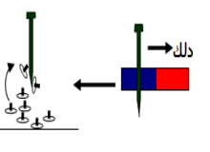
من خلال الوثيقة 1 أجب بصحيح أو خطأ مع تصحيح الخطأ إن وجد .
- الحديد من المواد اللامغناطيسية .....................
.................................................................................................
- تسمى طريقة تمغنط المسمار الحديدي بالتمغنط باللمس ...................
.................................................................................................
الوثيقة 1
- مغنطة المسمار الحديدي مغنطة مؤقتة ......................
....................................................................................................
- عند استبدل المسمار الحديدي بأخر فولاذي ونقم بنفس العملية السابقة، فإن مغنطة المسمار الفولاذي مؤقتة ...........
.................................................................................................
- نقوم بغمر المغناطيس المستقيم في برادة الحديد فنلاحظ أنها تنجذب إليه عند منتصفه فقط .....................
.........................................................................................................................................
- عند تعليق المغناطيس المستقيم بواسطة خيط في حامل وتركه حر الحركة فإنه يأخذ إتجاه شمال – جنوب ............
.........................................................................................................................................
التمرين الثاني :)06 نقاط )
قصد معرفة التأثير المتبادل بين الحقل المغناطيسي والتيار الكهربائي قامت أميرة بتحقيق التجربة الموضحة في الوثيقة 2 وعند غلق القاطعة تحرك العنصر 2 في جهة معينة.
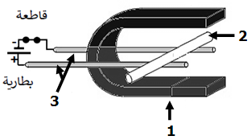

- سم العناصر المرقمة1-2-3.
رقم العنصر | إسم العنصر
1
2
3

الوثيقة 2

- أ/ كيف تسمى القوة التي تؤدي إلى تحريك العنصر- 2-؟و كيف نشأت ؟
....................................................................................................................................................................................................................................................................................
ب/ ما هما العنصران الأساسيان لهذه القوة ؟
..........................................................................................................................................
- اقترح طريقتين مختلفتين لتحريك العنصر- 2- في الاتجاه المعاكس للاتجاه الأول.
...............................................................أو ........................................................................
- نضع العنصر-1-تحت صفيحة زجاجية وننثر عليها كمية
من برادة الحديد ثم ننقر عليها نقرا خفيفا.
- ارسم الطيف المغناطيسي للعنصر-1-

الوضعية الادماجية :
اشهر العالم الفيزيائي Hans Christian Orsted بتجربته التي تجمع بين الكهرباء والمغناطيس وكانت البداية الفعلية لعلم الكهرومغناطيسية و كان ذلك عام 1820 .
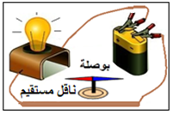
كان العالم أرستد يجري تجربة عادية حول التيار الكهربائي ، و لاحظ بالصدفة أن إبرة البوصلة تنحرف عند مرور تيار كهربائي في سلك قريب منها رغم عدم وجود أي مغناطيس بالقرب منها.
الوثيقة 3
/ ) تمثل الوثيقة 3 التركيب التجريبي لهذه التجربة
- فسر سبب انحراف الإبرة المغناطيسية للبوصلة ؟
........................................................................... ............................................................................ ............................................................................ ............................................................................

- ماذا يحدث عند عكس توصيل قطبي البطارية في التجربة الممثلة بالوثيقة 3 ؟
.................................................................................................................................. ......
// ) و للتأكد مما سبق نلف سلكا نحاسيا معزولا عدة لفات ثم ننجز التجربة الممثلة بالوثيقة 4 :
- 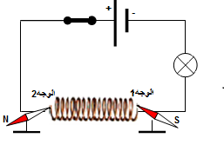 ماهي الوضعية التي تأخذها الإبرة المغناطيسية عندما تكون القاطعة مفتوحة؟ .................................................................................
.....................................................................................
- سمي وجهي الوشيعة 1 و 2 بعد غلق القاطعة
.......................................................................................
الوثيقة 4
- من خلال التجربيتين الموضحتين في الوثيقة 3 و الوثيقة 4 ماذا تستنتج ؟
............................................................................................................................................................................................................................................................................................

بالتوفيق وعطلة سعيدة

